政治庇护申请书
申请人：俞小明（笔名：夜伤鹰）
身份证号码：33021119851021001X
电话：13777235376
提交日期：2025年8月25日
现居住地：中国浙江省宁波市镇海区招宝山街道后弄28号410室
申请庇护国家：德国、美国等自由民主国家
尊敬的移民主管部门：
我名为俞小明，笔名“夜伤鹰”，现年40岁，居住于中国浙江省宁波市镇海区。谨依据《1951年联合国难民公约》及其1967年议定书，以及贵国相关移民法律，郑重提交本政治庇护申请。
自2012年宁波PX事件后，我在互联网公开发表多篇批评地方政府的言论，包括但不限于：
- 建议并呼吁地方新闻改革，改正“报喜不报忧”的不良报道风气；
- 主张地方选举制度改革，推行基层电视演讲式竞选，并要求代表提出竞选口号；
- 强调“开启民智”，认为地方政府有义务担当社会责任。
这些直指问题的言论触动当局神经，使我成为中国共产党眼中的异议人士。为此，我以“夜伤鹰”为笔名创作诗歌和文章，笔名寓意“夜晚受伤的鹰”，象征国家在压迫下的隐痛与挣扎。我自学历史、文学、法律和哲学，著书近代历史小说《天下无弊事》和《疯人日记》等多部文学作品，发表于独立中文笔会平台。
多年来，我遭受当局多次迫害和打击报复。街道办将我软禁于工辽站，地方公安机关无孔不入，试图制造多起冤假错案限制我的人身自由。期间我曾遭受肉体刑罚，并被强制采集血样和DNA。尽管历经艰辛，我依然坚守自我辩护权，最终取得了浙江省宁波市镇海区人民法院（2024）浙0211行赔初3号行政赔偿调解书，获得行政赔偿1000元。
此外，我和家人频遭街道社区的骚扰，试图以诱骗、威胁等手段迫使我们签字，承认我患有严重精神障碍，以便借国家卫健委经济补贴名义加重对我的政治迫害，从而剥夺我的民事行为能力，阻碍我司法申诉，甚至实施更严重的侵害。
我目前还面临（2025）浙0203行初53号案件（俞小明诉宁波市公安局海曙分局行政诉讼案），该案因我举报望春派出所民警合谋诬告陷害而引发，但公安机关在法庭上公然推翻自身职责，至今未宣判，我的人身安全及自由处于极度危险之中。
若我被遣返回中国，将面临被捕、酷刑，甚至被转送精神病院失踪的威胁。这种恐惧基于近年不断升级的骚扰和打压。包括但不限于《国家安全法》（2020年）赋予的无限期拘留权，无需审判的程序，及宁波拘留设施内普遍存在的虐待现象。令人痛心的是，“红帮裁缝”张建红（笔名“力虹”）曾被关押精神病院，最终离奇死亡，类似的悲剧随时可能降临我身。由于户籍制度限制以及个人经济情况较差的问题，我无法在中国境内自由迁移，且全国性监控系统贯穿始终。
个人背景
我于1985年出生在宁波镇海一个普通家庭。母亲在90年代经济改革期间被迫下岗，全家经济主要依赖父亲工作和母亲兼职收入。深知处境艰难，促使我坚持追求司法程序正义。直到35岁左右，我在浙江纺织职业技术学院完成大专学业，并在山东大学网络学院修读法律事务专业。自2012年起，我自由发表关于镇海环境污染等问题的文章，逐渐遭遇言论管制及压制。我发现在民主中国的网站上有一篇《王丹：维权运动向何处去？》的文章，文章内容介绍的就是我写的主张。

政治迫害的根源
我的言论和行动源自对司法程序正义与言论出版自由的真诚信仰。然而，执政党将我视为“改良派”中的“敌对分子”，因而对我进行系统性的迫害与打压。
庇护请求
我恳请贵国政府予以政治庇护，以保障我的生命安全和言论自由。在获庇护后，我将继续通过和平创作与文化交流为社会做出积极贡献，同时支持我远在国内的家人。我无任何犯罪记录，亦不构成任何安全威胁。 本申请附有相关法律文件及证据材料。
敬请移民当局批准我的庇护申请，使我得以摆脱暴政阴影，在安全环境中重建生活。
此致
敬礼！
申请人：俞小明（夜伤鹰）
2025年8月25日
附件：
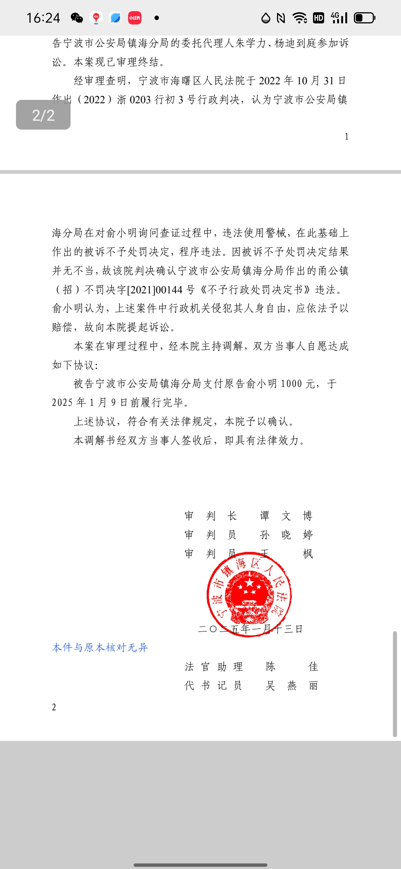
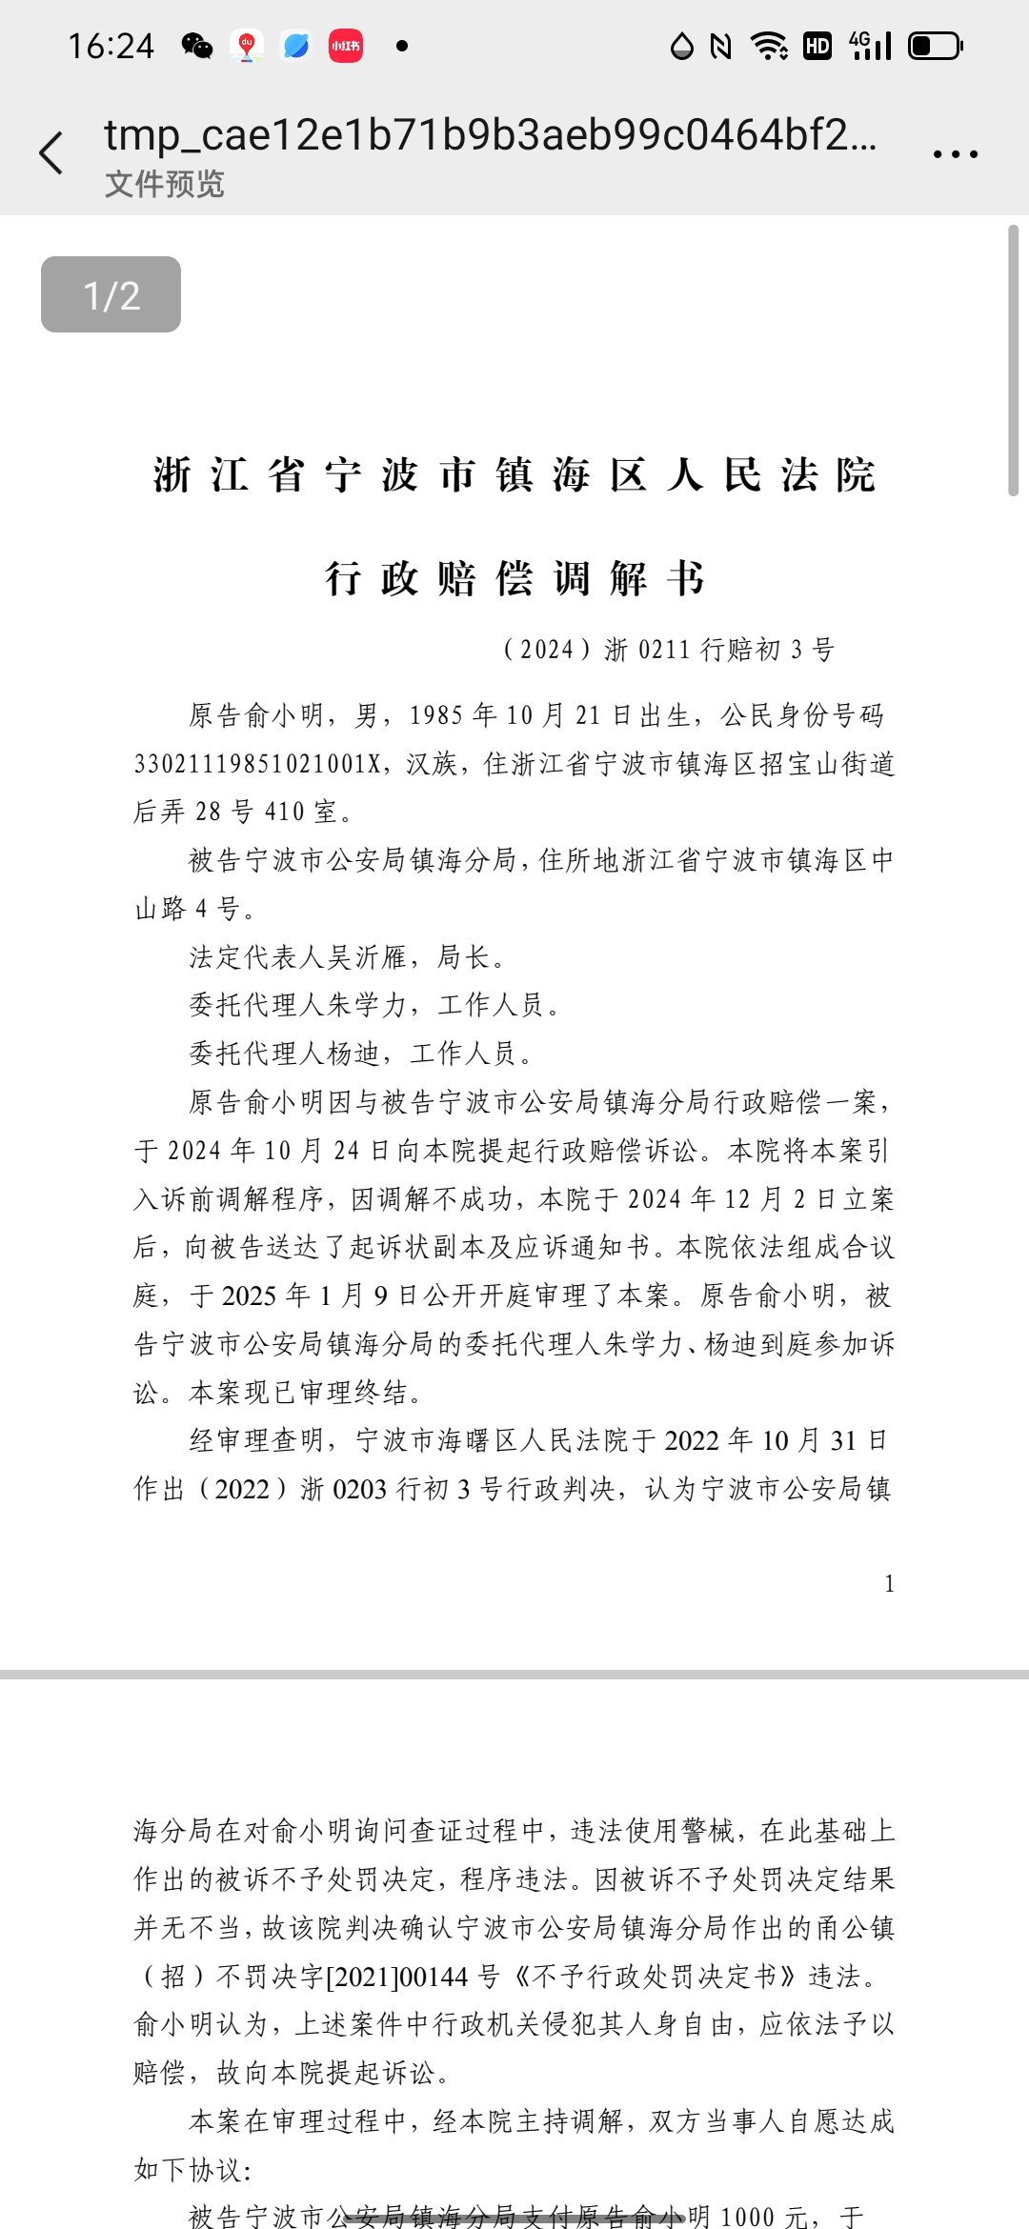
证据1：浙江省宁波市镇海区人民法院（2024）浙0211行赔初3号行政赔偿调解书

证据2：软禁工辽站签订的劳动合同协议

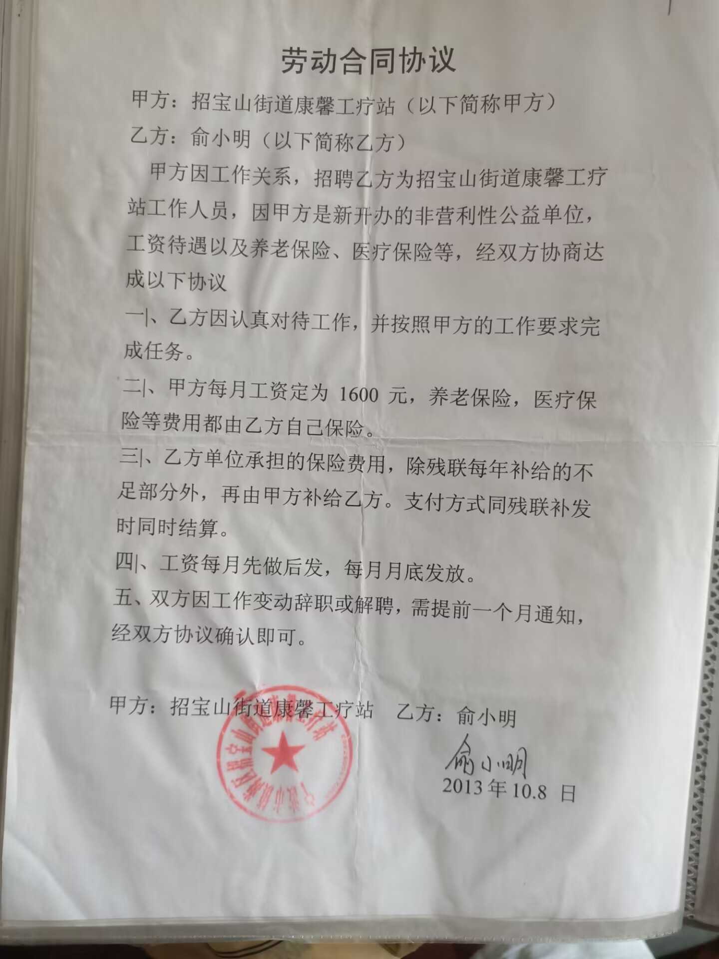
证据3：无犯罪证明

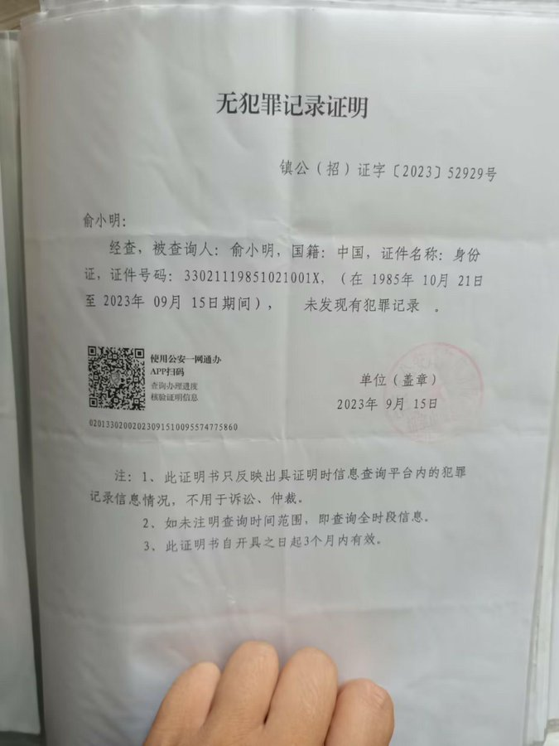
证据4：王丹：维权运动向何处去？
https://minzhuzhongguo.org/?p=31065

